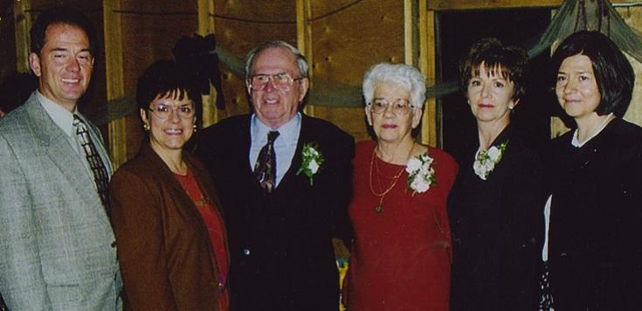
Bourse
de la famille
Yvette-Lebeuf-et-Marcel-Vincent
Préambule
L’éducation est une valeur importante pour Yvette Lebeuf et feu Marcel Vincent. Ces leadeurs de la francophonie de la région de Bonnyville ont maintenant des descendants un peu partout en Alberta et ensemble, ils sont heureux de créer une bourse pour encourager des étudiants à poursuivre leurs études dans un programme francophone.
But
Promouvoir l'éducation par excellence en offrant une bourse d'études à un étudiant de l’Alberta qui a fait ses études de la maternelle à la 12e année, au complet ou en partie, dans une école francophone ou d’immersion et qui poursuit ses études dans un programme francophone en Alberta.
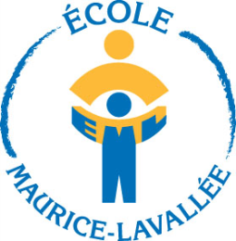
Valeur de la bourse
Une bourse de 350$ ou plus sera octroyée.
Admissibilité
La demande de bourse doit être déposée par un étudiant inscrit dans un programme au niveau postsecondaire francophone en Alberta. Il doit avoir fait ses études de la maternelle à la 12e année, au complet ou en partie, dans une école francophone ou d’immersion de l’Alberta.
Critères de sélection
Les critères de sélection sont : 1. la contribution à la vie communautaire francophone
2. l’emploi de la langue française comme outil de travail
3. les résultats scolaires (fournir un relevé de notes)
Démarche à suivre
Le demandeur remplit le formulaire en annexe et le transmet à La Fondation franco-albertaine au soin du Comité de sélection, bourse Famille Yvette-Lebeuf et Marcel Vincent
315, 8627 rue Marie-Anne-Gaboury, Edmonton AB T6C 3N1.
Pour plus d’information, veuillez communiquer avec Joël F. Lavoie au 780-999-2085.
Date butoir
Toutes les demandes doivent être reçues à La Fondation avant le 15 mai à 16 h 30.
Remise de l’aide financière
L’aide financière sera remise sur preuve d’inscription, idéalement lors d’un évènement public de La Fondation.

8627, rue Marie-Anne-Gaboury (91e Rue) Bureau 315
Edmonton AB T6C 3N1
Tél. 780 490-7700
info@fondationfa.ca www.fondationfa.ca

